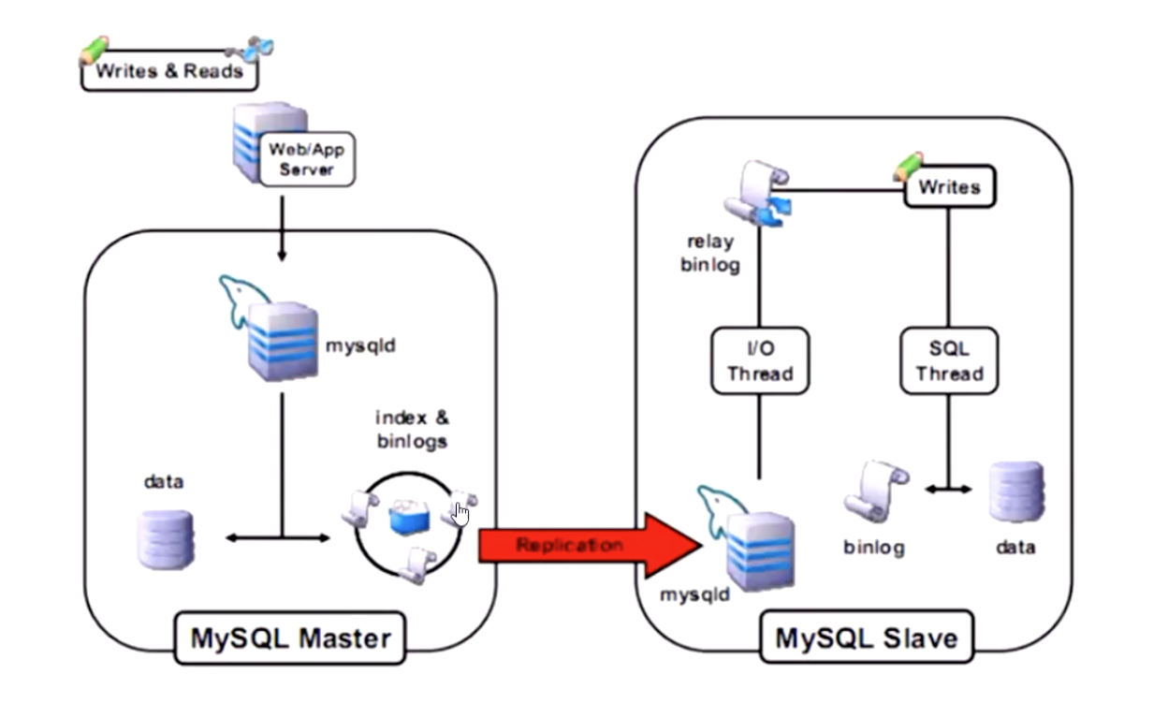

show binlogs

show master status

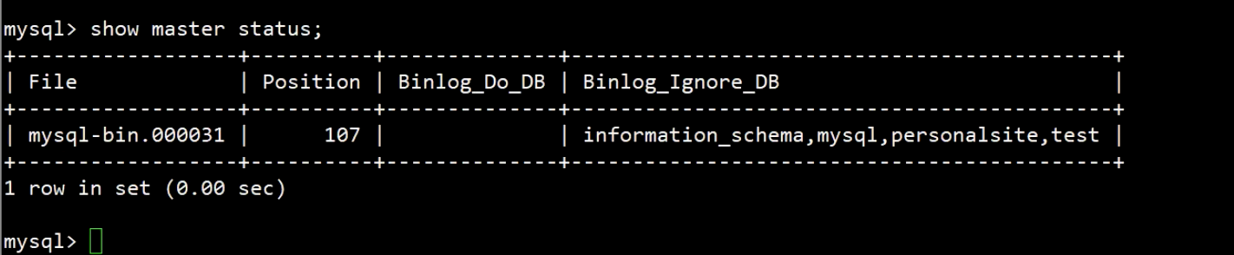

cd data/mysql

show slave status \G;

show relyylog events in ‘文件名’

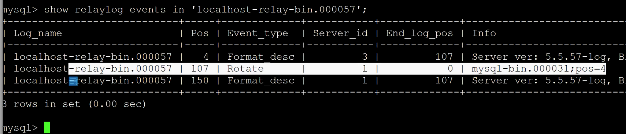

master 信息文件：position／ip／port。。。

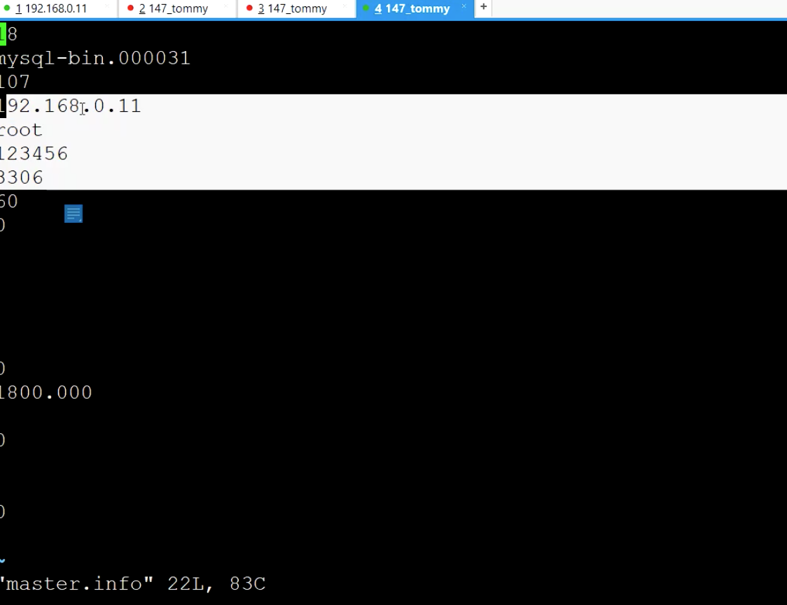

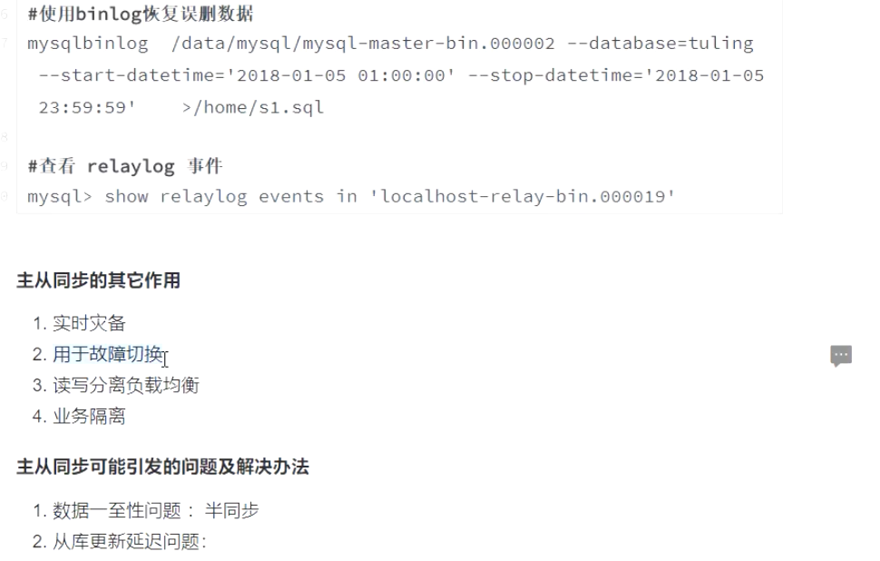

主从带来的问题：

1. 数据库半同步？？？
2. 插入之后马上查，查不出slave的结果，因为insert语句还没有同步到salve，这个时候需要强制从master获取结果

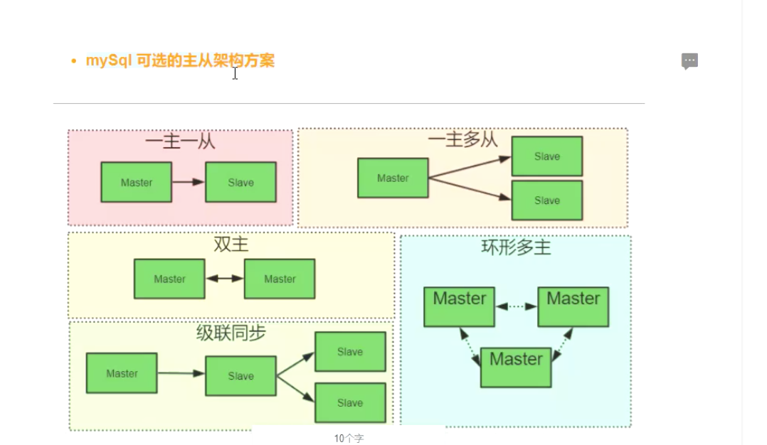

一主一丛： 主要是灾备

一主多从：多个从节点造成master压力大，会取其中一个节点为灾备，不需要选举，需要人为干预。 自动切换：lvs等

双主：分库分表， 根据ID是奇偶数或者哈希取模来决定数据落到哪个节点，然后主库之间同步

级联同步：master如果挂了，直接第一个slave为maser； 如果第一个slave如果挂了，造成孤岛

环形多主：

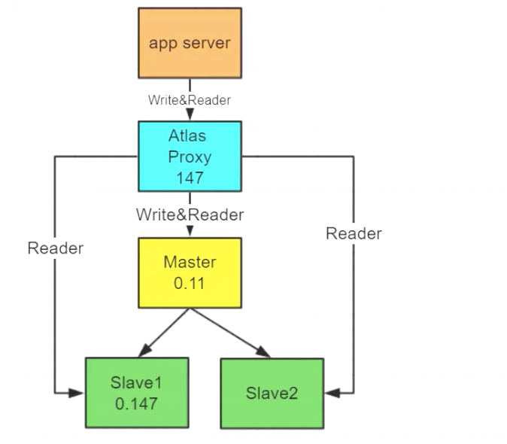

配置master

1. binlog配置， binlog名字，同步table，不同步的

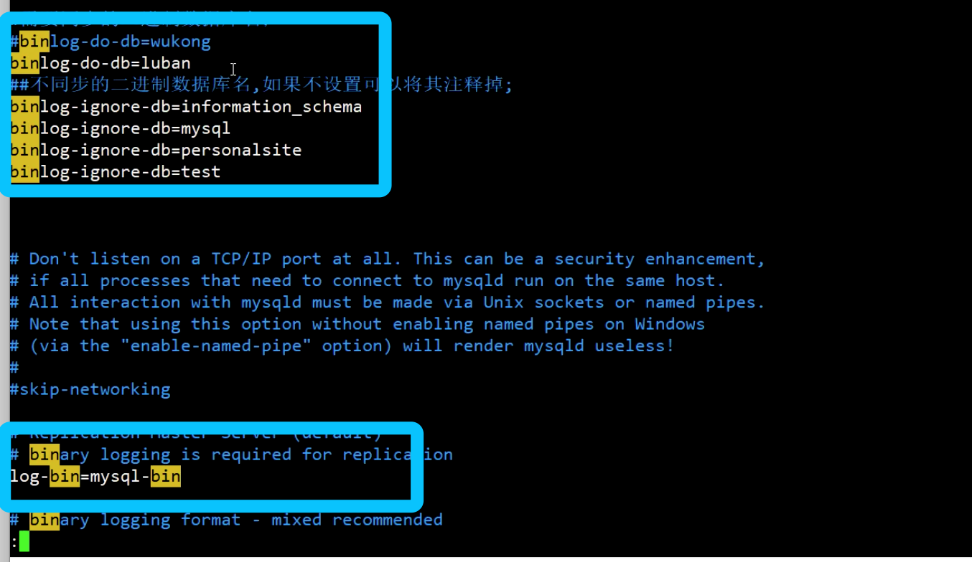

1. 重启

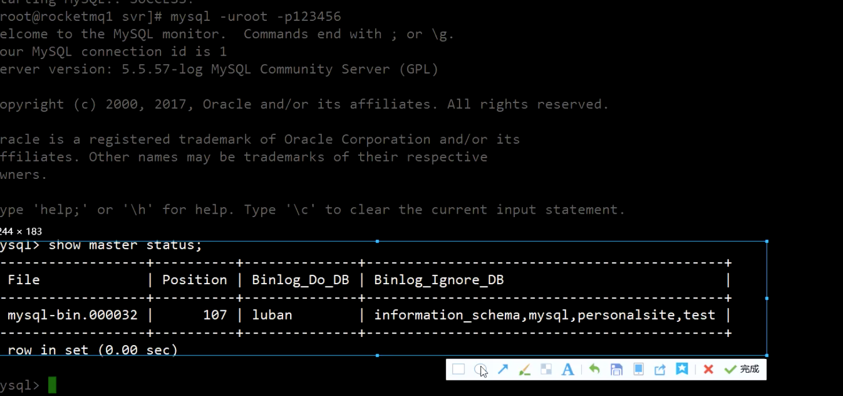

1. 配置从库

双主需要配置下面，一主多从不需要配置



1. 配置需要同步与不同步数据库

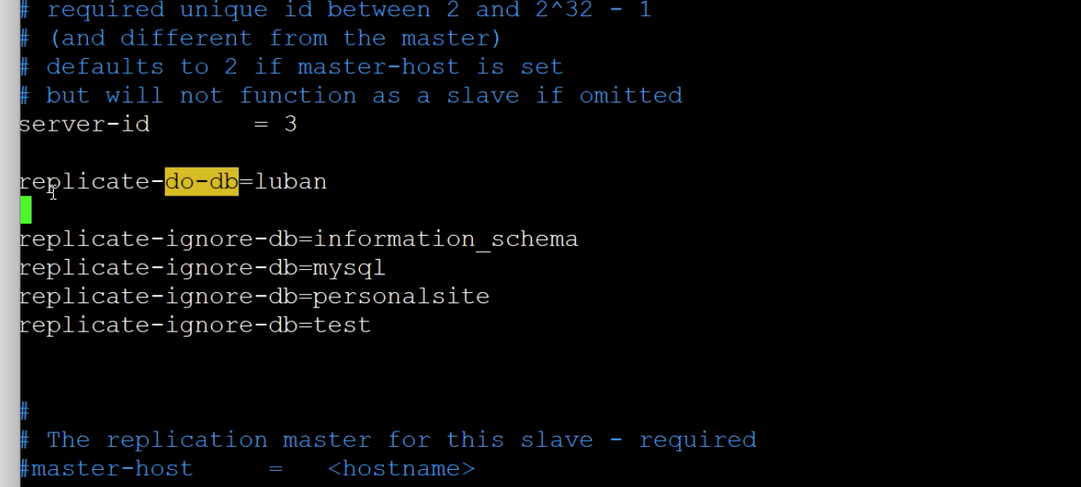

1. 配置从库需要同步的主库

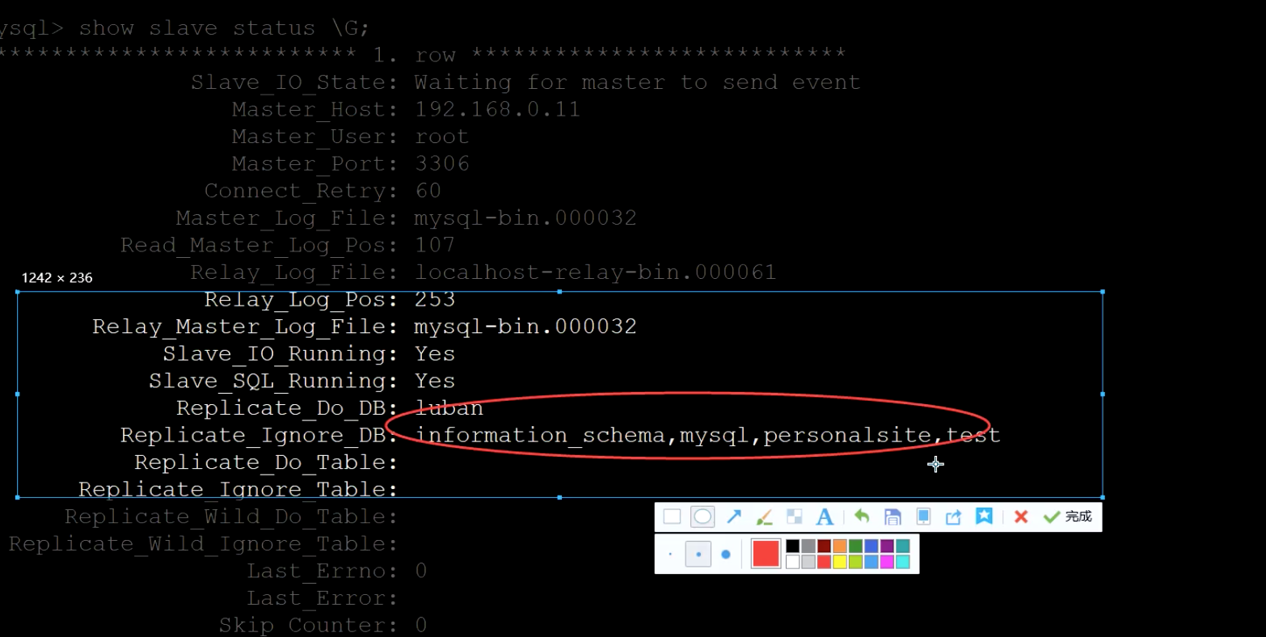

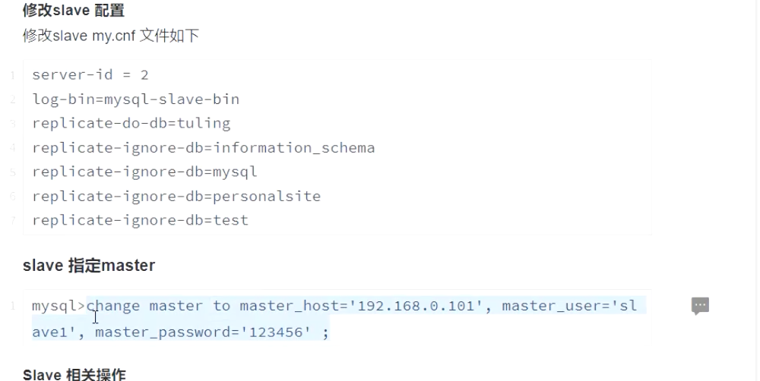

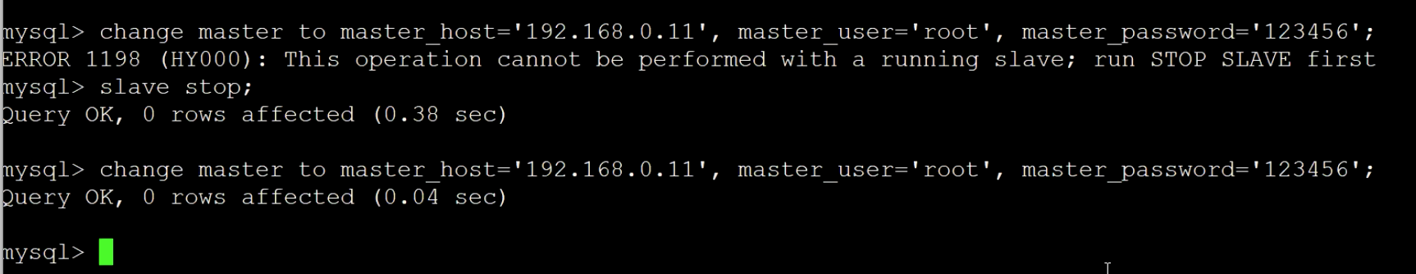

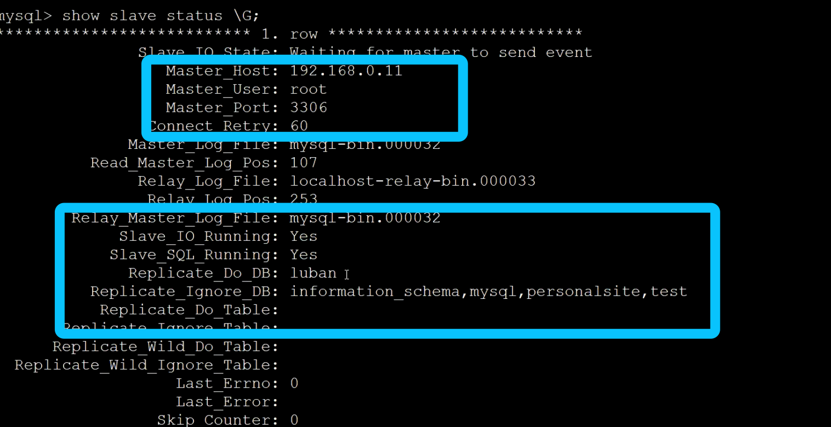

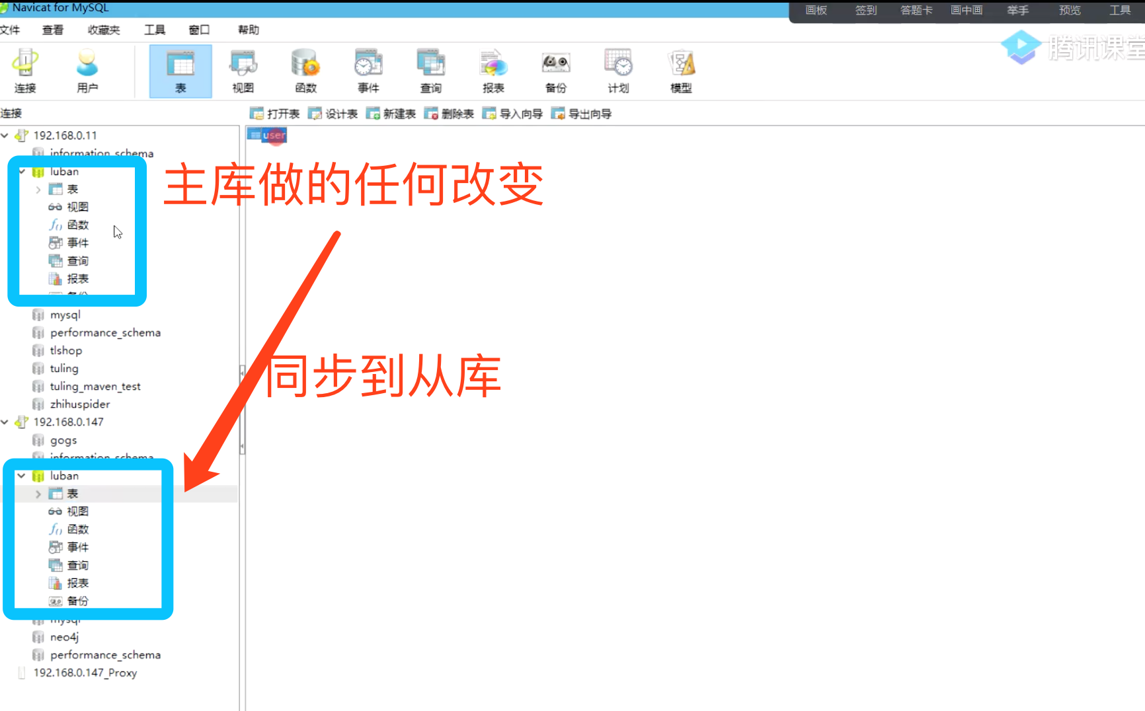

1. 配置Atlas

